1. Halbjahr 2025/2026 Oktober - Januar

Neue Zugänge zu Jesus – ein Fachtag für alle Schulformen


@ unsplash_matt_botsfold

01.10.2025, 9 – 16 Uhr | Alle SF

Ort: Ev. Schulreferat Duisburg/Niederrhein,
Am Burgacker 14-16, 47051 Duisburg

Ansprechpartnerin: Claudia Ehling, Sabine Schmitz,
Annette Vetter

Referent: Prof. Reinhard von Bendemann, Uni Bochum
________________________________________________

Der Fachtag lädt Unterrichtende aller Schulformen zur Auseinandersetzung mit Jesus als zentraler Person im Religionsunterricht ein.
Im Impulsvortrag zeichnet Prof. Reinhard von Bendemann, Uni Bochum, ein Bild von Jesus, der nicht nur Heil, sondern auch Unheil ankündigt – eine Perspektive, die insbesondere Schüler:innen, deren Leben nicht nur Gelingenserfahrungen für sie bereithält, einen neuen Zugang zu Jesus eröffnen kann.
In Workshops werden unterschiedliche Perspektiven auf Jesus angeboten.
Primarstufe: Jesus auf die Spur kommen
Wir erforschen Jesu Leben in Form eines Forscherheftes.
In diesem Workshop erarbeiten wir gemeinsam ein kreatives Tool, welches Grundschulkindern eine individuelle Auseinandersetzung mit der Person Jesus Christus ermöglicht. Dabei werden die angestrebten Kompetenzen des neuen Lehrplans berücksichtigt.
Sekundarstufe II: Jesus Christus – ein Superheld? Ausgehend vom Comic ‚Second Coming‘ von Mark Russels und Richard Pace wird der Frage nachgegangen, wie die Auseinandersetzung mit Jesus im Kontext anderer Comic-Helden Heranwachsende dazu anregen kann, ihr eigenes Jesus-Bild zu reflektieren und zu gestalten.

KI und Mensch – Herausforderungen durch KI begegnen

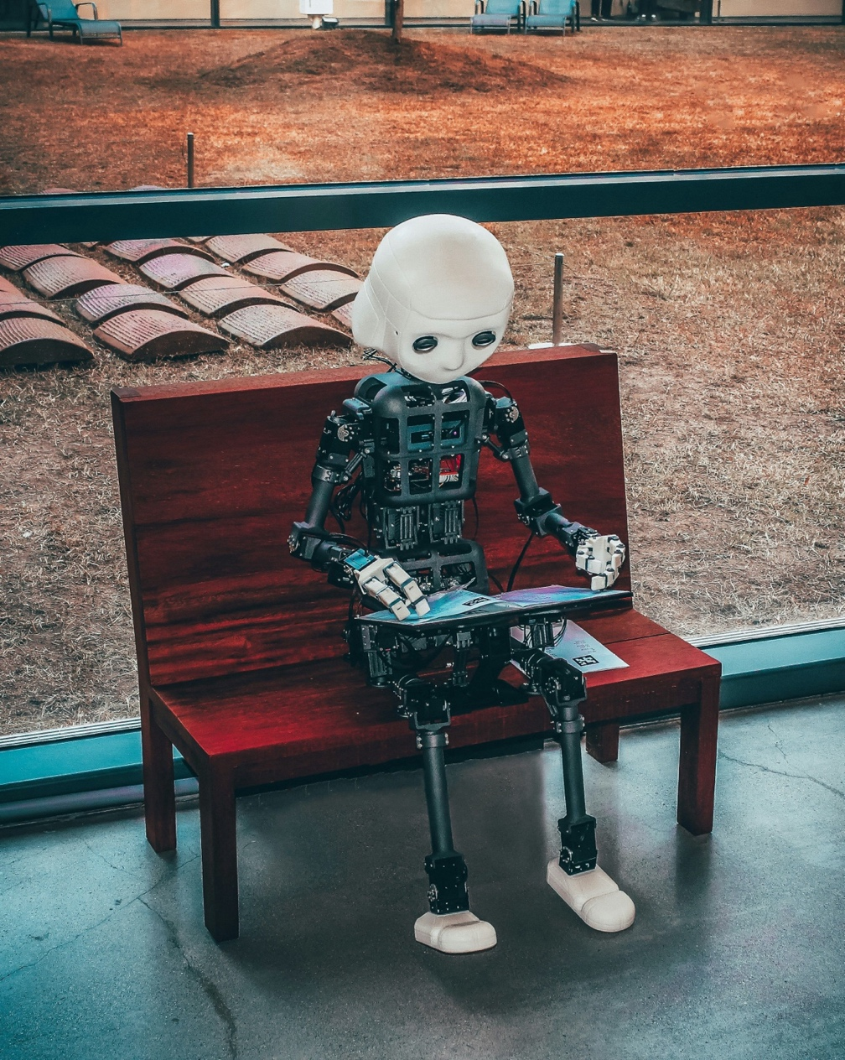
@ unsplash_andrea_de_santis

06.10.2025, 9 – 16 Uhr | Berufskolleg

Ort: Berufskolleg für Technik

Ansprechpartnerin: Annette Vetter

Referent: Sascha Klepin
________________________________________________

Im Impulsvortrag „Anthropologisch-ethische Herausforderun-gen künstlicher Intelligenz“ entfalten die Referentinnen Perspektiven zu „Mensch und Maschine“.
Drei Workshops bieten am Nachmittag Vertiefung an:
WS I: Sterben, Tod und Trauer mit KI
Breitet sich KI in unserer modernen Welt aus oder stößt sie auf Tabus und Grenzen, z.B. in der Pflege, in der Begleitung Sterbender oder ihrer Angehörigen?
WS II: KI und Moral: Wer trägt Verantwortung?
KI fehlt es an "gesundem Menschenverstand". Wie bestimmt KI ihr Handeln? Wer trägt die Verantwortung?
WS III: KI im Unterricht nutzen – aber wie?
Sascha Klepin führt in die Grundanwendungen von KI für den Unterricht ein und beantwortet Fragen zu Tools und Apps.

Hoffnung auf Frieden und eine bessere Welt –

„Wir werden Friedenssucher“
@ C. Ehling
07.10.2025, 15 – 17:45 Uhr | Primar
Ort: Ev. Gemeindehaus Dinslaken, Friedenskirche
Ansprechpartnerin: Claudia Ehling, Sina Zechel
________________________________________________
Frieden - das wünschen sich derzeit alle! Krieg, Aufrüstung, Radikalisierung, Extremismus – es scheint, als sei der große Traum vom friedlichen Zusammenleben und einer besseren Welt in weite Ferne gerückt. Diese unruhigen Zeiten hinter-lassen auch Spuren bei unseren Schüler*innen.
Das Kinderbuch „Der Friedenssucher“ von Rainer Oberthür bietet eine Friedensbotschaft an.
Wir machen uns gemeinsam auf den Weg als „Friedenssucher“ und entwickeln Ideen für diversitätssensible Unterrichtsvorhaben. So können wir in unserem Religions-unterricht hoffnungsschenkende Friedensgeschichten aus der Bibel weitergeben.

Konfessionell-kooperativer Religionsunterricht

(KokoRU) Primar - Typ A



09.10.2025, 9 – 16:30 Uhr | Primar

Ort: Ev. Kirche Goch

Ansprechpartnerin: Claudia Ehling

Referentin: Heike Peters, Bistum Münster
________________________________________________
Obligatorische Fortbildung zur Einführung von konfessionell-kooperativem RU an Schulen.
Seit dem Schuljahr 2018/19 kann auf Basis des geänderten Runderlasses zum Religionsunterricht in NRW (15. August 2017) und jeweils entsprechender Vereinbarungen zwischen den Kirchen in NRW die Kooperation zwischen dem evangelischen und katholischen Religionsunterricht in der Primarstufe erweitert werden. In diesem Kontext werden alle Religionslehrkräfte, an deren Schulen konfessionell-kooperativer Religionsunterricht eingeführt werden soll, entsprechend fortgebildet.
Inhalte dieser Veranstaltung sind die Sensibilisierung für die Umsetzungsmöglichkeiten des konfessionell-kooperativen Religionsunterrichts und die beratende Unterstützung bei der Erstellung eines entsprechenden Antrages für die eigene Schule.

Ob Gottes Wort schon nicht da ist – Luther aufs Maul geschaut – Stadtkirchengespräch mit Jörg Zimmer

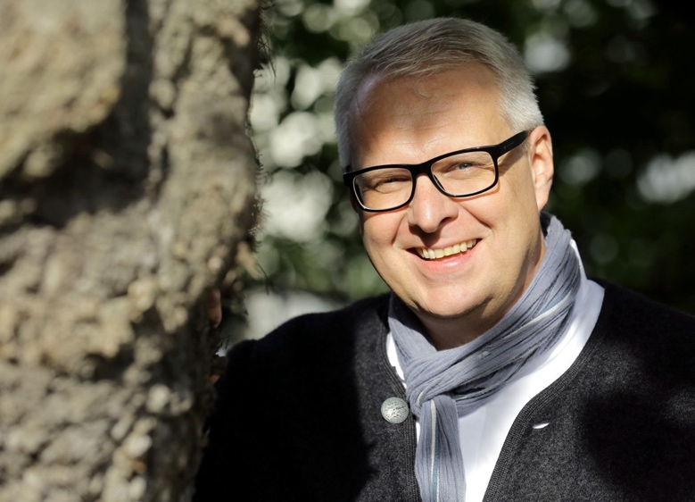 @ Jörg Zimmer

09.10.2025, 19:30 – 21:45 Uhr | Alle SF

Ort: Ev. Stadtkirche Moers
Klosterstraße 5, 47441 Moers

Ansprechpartnerin: Annette Vetter

Referent: Jörg Zimmer
________________________________________________

Der Moerser Journalist Jörg Zimmer zeichnet Martin Luthers Grundidee zu Funktion und Bedeutung volkssprachlicher Wendungen entlang seiner persönlichen Entwicklung, seines sprachlichen Turmerlebnisses und seiner wenigen expliziten Äußerungen zu Ursprung, Wesen und Ziel von Sprichwörtern nach.

Jörg Zimmers Interesse gilt der medien- und kommunikations-wissenschaftlichen Bedeutung Luthers, dem es im Kern um ein besseres Verständnis seiner Aussagen gegangen ist.
Verfolgt man die Berichterstattung zum Rückgang an Demokratieverständnis heute und die Tendenz, populistische Parteien zu wählen, ergibt sich, dass Luther im Zeitalter des aufkommenden Buchdrucks bereits sehr klar erkannt hat, dass gültige Werte nur mit Hilfe einer leicht verständlichen Kommunikation zu vermitteln sind

Konfessionell-kooperativer Religionsunterricht
(KokoRU) Sek I - Typ A

30.10.2025, 9 – 16:30 Uhr | Sek I

Ort: Ev. Schulreferat Duisburg / Niederrhein, Haus der
Kirche, Duisburg

Ansprechpartnerin: Sabine Schmitz

Referent:innen: Dr. Heiko Overmeyer, Bistum Münster,
Sabine Schmitz
________________________________________________

Die obligatorische Voraussetzung für die Antragsstellung und die Einführung des konfessionell-kooperativen Religions-unterrichts ist die Fortbildung der Religionslehrkräfte.

Themenschwerpunkte werden sein:

*konfessionssensible Unterrichten: Voraussetzungen und Perspektiven

*Entwicklung eines schulinternen konfessionell-kooperativen Curriculums

*Einführung in Didaktik und Methodik des kokoRU

Die Fortbildung ist für die Teilnehmenden kostenlos.

Beraten ohne Ratschläge –

Coaching in der Schule – Teil 1

 @ pixabay

31.10.2025, 10 – 17 Uhr | Primar

Ort: Schulamt Kleve, Nassauerallee 15-23, 47533 Kleve

Ansprechpartnerin: Claudia Ehling

Referent: Dr. Thomas Kremers
________________________________________________
In der Fortbildung geht es um eine praxisorientierte Einführung in das systemische Coaching. Nach einem kurzen Einstieg in den Hintergrund des Coachings und zu den Einsatzmöglichkeiten in der Schule findet eine Mischung aus kurzen Informationsphasen und Demonstrationen von Coaching-Prozessen statt. Die Teilnehmer:innen eignen sich die dem Coaching entsprechende Grundhaltung des Beraters/Beraterin, eine zielführende Gesprächsstruktur und ein erstes Repertoire an hilfreichen Fragen und Impulsen an. Die Fortbildung beinhaltet einen hohen Praxisanteil, damit die Teilnehmer*innen erste eigene Erfahrungen mit dem Coaching machen können.

Schwerpunkte der Fortbildung sind:
• Der systemische Ansatz im Coaching
• Auf die Grundhaltung / das Menschenbild kommt es
an!
• Kommunikative Struktur von Coaching-Gesprächen
• Hilfreiche Fragen, Impulse und Methoden
• Demonstrationen von Coaching-Gesprächen und
praktischen Übungen von Beratungssituationen in Kleingruppen
• Reflexion von Coaching-Prozessen
Teil 2 am Freitag, 28.11.25 von 10.00 bis 17.00 Uhr
TN-Gebühr: 150 €

Büchercafé 2: Was bedeutet Weihnachten? –

Mit Bilderbüchern das christliche Fest neu entdecken – ein Online-Büchercafé
 @ pixabay
12.11.2025, 16:30 – 18 Uhr | Primar

Ort: online via Zoom

Ansprechpartnerin: Claudia Ehling
________________________________________________

Machen Sie es sich vor dem Bildschirm gemütlich und entdecken Bilderbücher für Ihren Religions- und Klassenunterricht. In den vorgestellten Büchern entdecken Kinder die Welt durch sensibel aufbereitete religionspädagogische und ethische Themen.
In der kompakten Online-Zeit gibt es zudem die Möglichkeit des gemeinsamen Erfahrungsaustausches, der Inspiration durch konkrete Ideen für die Umsetzung der Bilderbücher im Unterricht und eine zusammenfassende TaskCard.
Alle vorgestellten Bücher können Sie im Anschluss selbstverständlich in unserer Mediathek ausleihen.

Büchercafé 3 (14.01.2026): Dem Fremden begegnen - Mit Bilderbüchern Kindern Fremdheitserfahrungen näherbringen

Bitte melden Sie sich per Mail bis spätestens zwei Tage vor dem jeweiligen Termin an. Sie erhalten rechtzeitig vor dem Veranstaltungstermin den Zoom-Link.

Unterschiedliche Ansätze, angesichts der Erfah-
rungen von Leid und Tod angemessen von Gott zu sprechen


@ unsplash_evan_dennis

Fachdidaktische und methodische Entscheidungen
Fortbildung zum neuen Abiturschwerpunkt ab 2026.

20.11.2025, 16.30 – 18:45 Uhr | SEK II

Ort: online via Zoom

Ansprechpartnerin: Annette Vetter

Referentin: Schulreferentin Annette Vetter
________________________________________________

Wie lässt sich die Theodizee-Frage im Unterricht vermitteln, wenn immer weniger Schüler:innen einen Zugang zur Fragestellung haben? Annette Vetter führt in aktuelle didaktische Fragestellungen ein. Im Anschluss bieten Schulreferent:innen der beteiligten Referate Workshops zu drei unterschiedlichen Zugängen zur Theodizeefrage an.

Beraten ohne Ratschläge –

Coaching in der Schule – Teil 2

@ pixabay

28.11.2025, 10 – 17 Uhr | Primar

Ort: Schulamt Kleve, Nassauerallee 15-23, 47533 Kleve

Ansprechpartnerin: Claudia Ehling

Referent: Dr. Thomas Kremers
________________________________________________
In der Fortbildung geht es um eine praxisorientierte Einführung in das systemische Coaching. Nach einem kurzen Einstieg in den Hintergrund des Coachings und zu den Einsatzmöglichkeiten in der Schule findet eine Mischung aus kurzen Informationsphasen und Demonstrationen von Coaching-Prozessen statt. Die Teilnehmer:innen eignen sich die dem Coaching entsprechende Grundhaltung des Beraters/Beraterin, eine zielführende Gesprächsstruktur und ein erstes Repertoire an hilfreichen Fragen und Impulsen an. Die Fortbildung beinhaltet einen hohen Praxisanteil, damit die Teilnehmer*innen erste eigene Erfahrungen mit dem Coaching machen können.

Schwerpunkte der Fortbildung sind:
• Der systemische Ansatz im Coaching
• Auf die Grundhaltung / das Menschenbild kommt es
an!
• Kommunikative Struktur von Coaching-Gesprächen
• Hilfreiche Fragen, Impulse und Methoden
• Demonstrationen von Coaching-Gesprächen und
praktische Übungen von Beratungssituationen in Kleingruppen
• Reflexion von Coaching-Prozessen

Referent: Dr. Thomas Kremers

„Fürchtet euch nicht!“ –

Ein Bibliolog zur Einstimmung auf das Weihnachtsfest

16.12.2025, 16:30 – 17:30 Uhr | Alle SF

Ort: Ev. Schulreferat Duisburg/Niederrhein

Ansprechpartnerin: Annette Vetter
________________________________________________
Die Botschaft der Furchtlosigkeit stärkt und ermutigt Christ:innen damals wie heute. Im Bibliolog entfachen wir das weiße Feuer zwischen den schwarzen Buchstaben der Weihnachtsgeschichte. Alle sind gefragt. Alle werden gehört. Wir stimmen uns dialogisch auf das Fest ein.
Der Bibliolog kann als persönliche Einstimmung genossen werden. Bei Wunsch werden Anregungen für den Einsatz im Unterricht miteinander geteilt.

Büchercafé 3: Dem Fremden begegnen –

Mit Bilderbüchern Kindern Fremdheitserfahrungen näherbringen – ein Online-Büchercafé

@ pixabay
14.01.2026, 16.30 – 18 Uhr | Primar

Ort: online via Zoom

Ansprechpartnerin: Claudia Ehling
________________________________________________

Machen Sie es sich vor dem Bildschirm gemütlich und entdecken Bilderbücher für Ihren Religions- und Klassen-unterricht. In den vorgestellten Büchern entdecken Kinder die Welt durch sensibel aufbereitete religionspädagogische und ethische Themen.
In der kompakten Online-Zeit gibt es zudem die Möglichkeit des gemeinsamen Erfahrungsaustausches, der Inspiration durch konkrete Ideen für die Umsetzung der Bilderbücher im Unterricht und eine zusammenfassende TaskCard.
Alle vorgestellten Bücher können Sie im Anschluss selbstver-ständlich in unserer Mediathek ausleihen.

Bitte melden Sie sich per Mail bis spätestens zwei Tage vor dem Termin an. Sie erhalten rechtzeitig vor dem Veranstal-tungstermin den Zoom-Link.

Wir erstellen Lea-Figuren! – Werkskurs für

biblische Erzählfiguren im Religionsunterricht
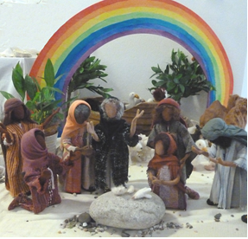@ Eva Jansen
17.01.2026, 9 – 19 Uhr | Primar

Ort: Ev. Schulreferat Duisburg / Niederrhein, Haus der
Kirche, Duisburg

Ansprechpartnerin: Claudia Ehling, Sina Zechel

Referentin: Eva Jansen (ausgebildete Kursleiterin im
Lea-Erzählfiguren-Arbeitskreis)
________________________________________________
Was wollen biblische Erzählfiguren?
Sie helfen Texte der Bibel besser zu verstehen. Wir wollen den Menschen mit den Figuren die Botschaft Gottes näher-bringen, sie sichtbar und erfahrbar machen. Die Menschen der Bibel können wir so neu aufleben lassen und feststellen, was sie uns heute noch zu sagen haben.
In diesem Kurs erstellen die Teilnehmer:Innen gemeinsam mit Frau Eva Jansen (ausgebildete Kursleiterin im Lea-Erzähl-figuren-Arbeitskreis) je eine eigene Lea-Figur und bekommen Impulse zum Einsatzbereich im Unterricht.
Anmeldefrist bis zum 07.01.26 | TN-Gebühr: 60 Euro
Sie erhalten rechtzeitig vor dem Veranstaltungstermin weitere Informationen per E-Mail!

Streit um das Heilige Land
Was jeder vom israelisch-palästinensischen Konflikt wissen muss

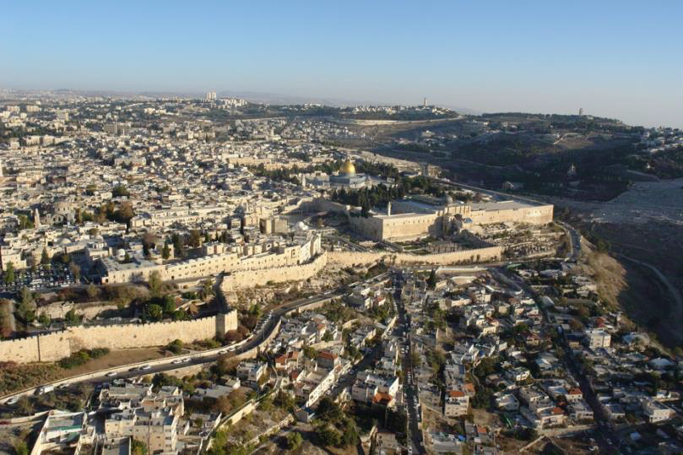

22.01.2026, 19:30 – 21 Uhr | Alle Schulformen

Ort: Ev. Stadtkirche Moers
Klosterstraße 5, 47441 Moers

Ansprechpartnerin: Annette Vetter

Referent: Prof. Dr. Dr. Dieter Vieweger
________________________________________________

Der gegenwärtige Konflikt in Israel/Palästina ist nur ein Höhepunkt in der Geschichte der Auseinandersetzungen im Nahen Osten. In ihm verflechten sich jahrhundertealte politische Interessen, mangelndes Verständnis zwischen Orient und Okzident sowie unterschiedliche soziale und ökonomische Lebensgrundlagen. Dazu spielen vorgeschobene wie tatsächliche Interessen dreier Weltreligionen eine große Rolle. Jerusalem, die Heilige Stadt, wurde zwei Völkern zum Inbegriff ihrer Nationalität, deren Ansprüche seit dem 20. Jahrhundert in erbittertem Widerstreit liegen.
Dieter Vieweger möchte die Vorgänge in Nahost überschaubar sowie die Vielschichtigkeit der histor-ischen und gegenwärtigen Interessenlage in ihrer Komplexität nachvollziehbar und fassbar machen.
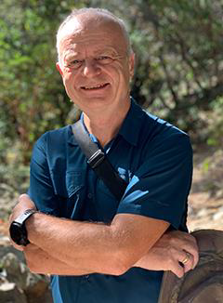
Den Rufen nach schnellen und radikalen Lösungen - welcher Gruppierung oder Geistes-haltung auch immer - kann nur mit Sachinformation begegnet werden.
Als Direktor des Deutschen Evangelischen Institutes für Altertumswissenschaften des Heiligen Landes (https://www.deiahl.de) werden wir am 22.1.2026 einen renommierten Wissenschaftler in Moers begrüßen können, dem es immer wieder gelingt, hochkomplexe Sachverhalte allgemeinverständlich zu präsentieren.

„Gemeinsam mit Kindern die Bibel erkunden,

verstehen und anwenden“ – Workshop

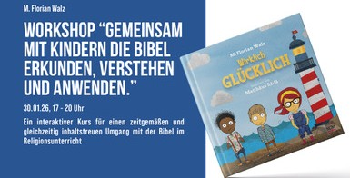 @ M.Florian Walz

30.01.2026, 17 – 20 Uhr | Primar / Interessierte

Ort: Ev. Schulreferat Duisburg / Niederrhein

Ansprechpartnerin: Claudia Ehling

Referent: M.Florian Walz , Autor
________________________________________________

Dieser interaktive Workshop für einen zeitgemäßen und gleichzeitig inhaltstreuen Umgang mit der Bibel richtet sich an Lehrkräfte und Interessierte, die Kindern die Worte der Bibel näherbringen wollen.
Auf Basis des Buches “Wirklich glücklich” erarbeiten wir gemeinsam mit dem Autor M.Florian Walz, wie ein Bibelabschnitt in seiner Bedeutung auf die Lebenswelt von Kindern übertragen werden kann. Hierbei soll die Kernaussage unverfälscht bleiben und gleichzeitig verständlich sein. Ziel ist es, dass Kinder Bibeltexte besser verstehen, im Gedächtnis behalten und dadurch in ihrem Alltag anwenden können
Gemeinsam wird analysiert, wie in dem vorliegenden Buch der Bibelabschnitt der Bergpredigt in seiner Gesamtheit, aber auch in den einzelnen Versen in moderne Form gebracht wurde. Hierbei vergleichen wir klassische und moderne Bibelübersetzungen sowie den Urtext.
Im praktischen Teil des Workshops wird es Aufgabe sein, in kleinen Gruppen einen Bibelabschnitt genauer zu beleuchten und in ein passendes Textformat für Kinder zu bringen. Darüber hinaus werden Ideen erarbeitet, wie zusätzlich zum Text visuelle Elemente wie Illustrationen oder gemeinsame Bastelarbeiten genutzt werden können.

